"Если мы будем сегодня учить детей так, как учили вчера, мы украдём у них завтра".

(Джон Дьюи)

Задачи семинара

1. Введение современной педагогической технологий как формы организации обучения в условиях обновленного содержания образования

2. Совмещение теории и практики или двух предметов, двух учителей

3. Развитие сотрудничества педагогов, через нестандартные уроки в рамках обновленного содержания образования

4. Демонстрация опыта и взаимообмен опытом между учителями, работающих в классах по обновленному содержанию образования

Форма проведения семинара

«Бинарные уроки»

Одной из важных форм межпредметной интеграции является бинарный урок, который создает новые условия образовательной деятельности преподавателей и учащихся.

Бинарный урок это нетрадиционная форма обучения. В её структуре органически сочетаются личности учителя и педагога-специалиста, их взаимодействие друг с другом, а также с учащимися.

Коммунальное государственное учреждение

«Вознесенская средняя школа»

акимата Буландынского района

ВНУТРИШКОЛЬНЫЙ СЕМИНАР

«Развитие сотрудничества педагогов

через нестандартные уроки

в рамках обновленного содержания образования»

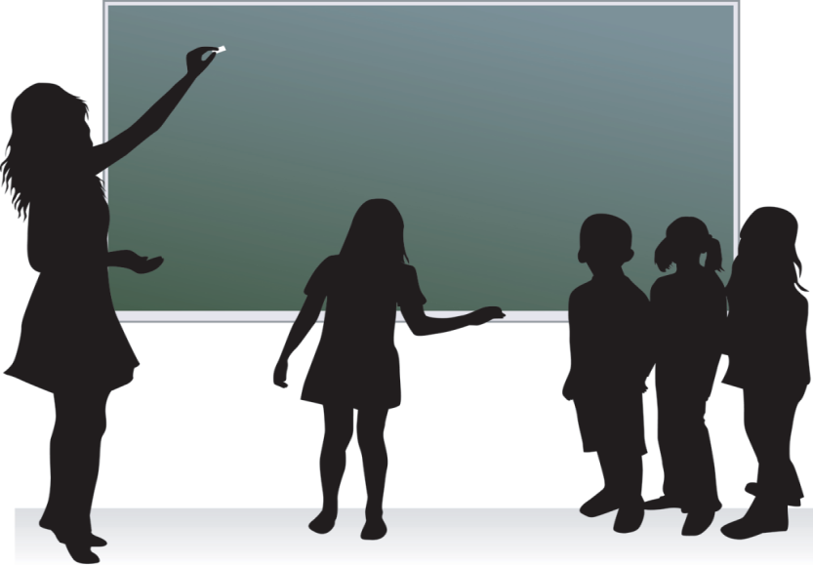

2018 год